В град Първомай откриха „Литературни празници – 2011”

Повече от десетилетие Община Първомай и Образцово „Народно читалище св.св. Кирил и Методий – 1894 г. – гр. Първомай” организират и провеждат Октомврийски литературни празници в гр. Първомай.
В навечерието на първи октомври – ден, събрал в себе си три празника – Международния ден на музиката, първия ден от месеца на българската поезия и Световния ден на възрастните хора – организаторите поканиха своите съграждани на вечер под наслов: „В прекрасния свят на музиката и римуваното слово.”
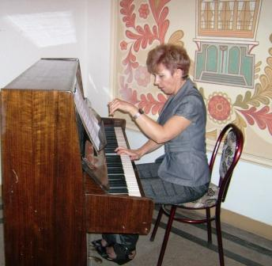
В програмата бяха включени музикални творби на Волфганг Амадеус Моцарт и Ференц Лист, в изпълнение на Злателина Коларова – пиано, и рецитал по стихове на български автори, посветени на музиката, изпълнени от Ана Сиракова и Иван Караславов, участници в театрален колектив „Димитър Делчев” при читалището.
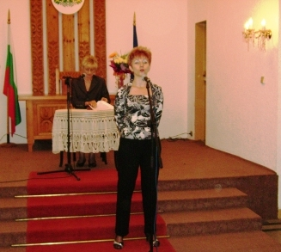

Гостуващата Злателина Коларова, преподавател – акомпанятор в НУМТИ „Добрин Петков” и хоноруван преподавател по задължително пиано в Академията за музикално, танцово и изобразително изкуство – гр. Пловдив представи композитора и виртуоза на пианото Ференц Лист, послучай 200 години от рождението му, и илюстрира на пиано неговото творчество.
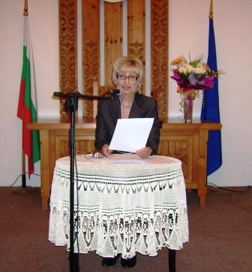
Водещата на вечерта Соня Коджабашева сподели с присъстващите: „…Българската поезия е богата и многоцветна, образна и лирична, съдържателна и вълнуваща, съвременна с онази велика простота, която е същност на изкуството. Лириката е най – чистия жанр. Сюжетите могат да лъжат, изповедите никога.”
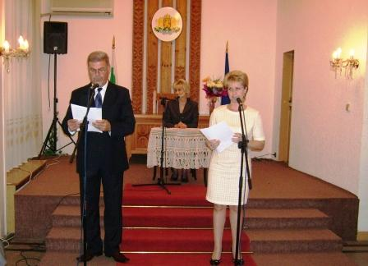
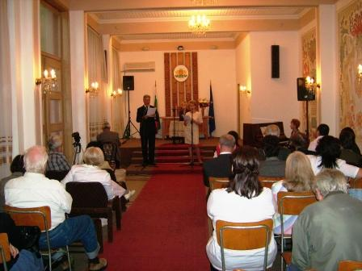
Изповедно прозвучаха стиховете на Иван Вазов, Иван Гранитски, Блага Димитрова, Ваня Петкова, Дамян Дамянов, Димитър Христов, Елисавета Багряна, Иван Давидков, Борис Христев и други български автори, изпълнени прочувствено от Ана Сиракова и Иван Караславов.

За „…явлението Моцарт, което не се поддава на обяснение” отново говори Злателина Коларова. Тази година се навършват 255 години от рождението му и нейната беседа бе съобразена с годишнината. В последвалите клавирни изпълнения Коларова разкри Моцартовото творчество – искрено и вълнуващо, нежно, красиво, емоционално и жизнерадостно, заразяващо със своята лекота, изящество и оптимизъм. С „Рондо ала турка”, изпълнено майсторски от гостенката, празничната вечер завърши.
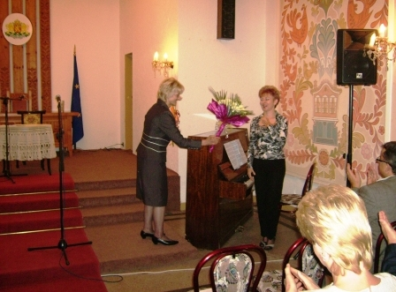
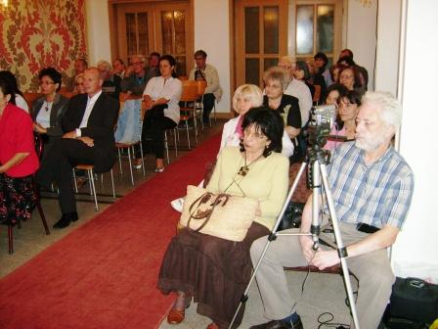

Литературният месец в Първомай продължава на 12 октомври, когато ще бъде връчена Националната литературна награда

за поезия „ Слав Хр. Караславов”, учредена от Съюза на българските писатели и Община Първомай през 2004 година.

